PREFA Einf. DP ST P.10 dunkelgrau stucco, 19 P.10 Dunkelgrau

PREFA

Eigenschaften

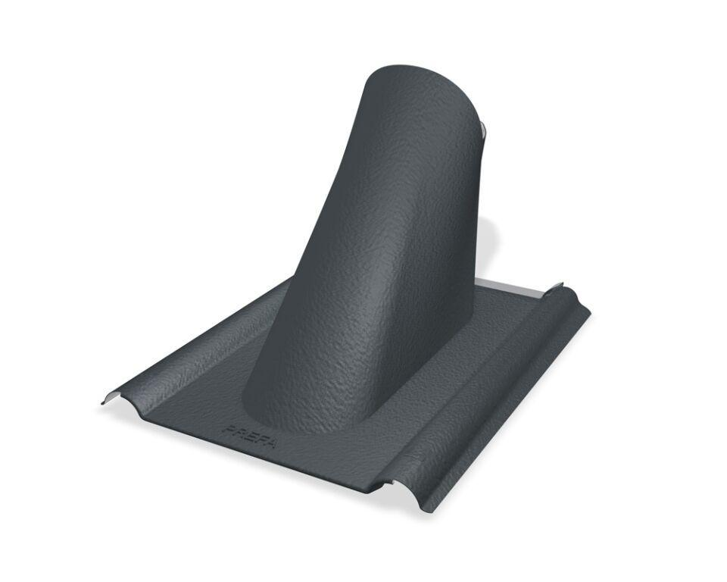

GTIN:

4043111157658

HAN:

112809